2019-2020学年度第一学期期末教学质量监测
八年级物理试题
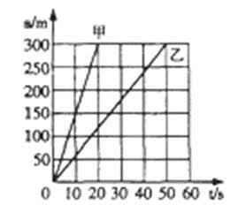
（考试时间：60分钟，满分100分）
图1
一、填空题（每空2分，共36分）
1、图1是甲乙物体运动的路程时间图像，由图可知，甲乙物体做的都
是 运动，甲的速度大小是 m/s，乙的速度大
小 m/s。[来源:学.科.网]
2.如图2是某住宅小区内的场景
⑴图中A是禁鸣标志，禁鸣是在 处控制噪声。
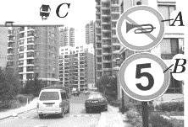
⑵图中B是汽车限速标志，限速标志上标注的“5”的含义是，按规定
图2
限制汽车在小区内行驶速度不超过 km/h。
⑶图中C是摄像头，它的内部有光学元件，其作用相当于凸透镜。小区
内的景物通过它所成像的性质是倒立、 的实像。
3、阅读下列文字,完成表格内的填空.
缥渺的雾
晶莹的露
凝重的霜
轻柔的雪
同样的水分子
装点着我们生活的时空
物态可以变化
犹如生活需要色彩
试分析文中的有关物理过程
文中句子 | 物态变化 | 吸、放热情况
 | 液化
凝重的霜 |  | 放热
4、古代时，由于无法解释日食成因，人们迷信地认为日食是一种凶兆。现在我们可以用光的直线传播来解释日食的成因，如图所示。现有乒乓球、足球和瓦数较大的白炽电灯，请你用这三种物品代表相应的星球，设计出观察日食成因的实验。并根据三个星球排列的位置，按示例，把答案填写在图中的横线上。

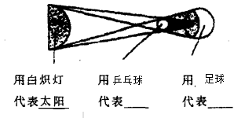
图3

5．有一条南北走向的河，两岸风景如画，上午七八点钟的时候，某同学想用照相机拍一张带有水中倒影的风景照片，那么该同学应站在河的 岸(选填“东”或“西”)拍摄，这一选择是根据光的 规律而作出的。6、小丽同学利用如图4所示完全相同的两个音叉进行实验，并将系在细线上的轻质小球靠近音叉来探究“声音的产生与传播”。实验中通过观察小球是否被弹开来显示实验现象。若在实验过程中小丽同学只敲击了乙音叉，听到乙音叉发声同时也看到小球被甲乙叉弹开。
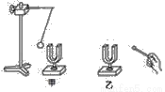
（1）轻质小球在实验中起到什么作用？
图4
答： __．．
（2）这种思维方法叫做 （选填：“等效法”、
“控制变量法”或“转换法”）
7．运用声呐系统可以探测海洋深度，如图5所示．在与海平面垂直的方向上，声呐向海底发射超声波．如果经4s接收到来自大海底的回波信号，若海水中声速是1500m/s。
（1）该处的海深为 m。
（2）在月球上 （选填“能”或“不能”）能否用声呐
图4
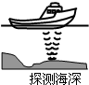图5
技术来测量物体间的距离，原因是 。
二、单项选择题（每小题3分，9小题，共27分,全部选同一选项不得分）
8.下列各种过程经历的时间最接近1秒的是
A．人心脏跳动一次 B．人正常呼吸一次 C．人打一个哈欠 D．眼睛迅速眨一次
9.关于声现象，下列说法中正确的是（ ）
A．“只闻其声，不见其人”说明声音传播速度比光快
B．弹吉他用力越大，声音的音调越高
C．考场外禁止汽车鸣笛，这是在传播过程减弱噪声
D．蝙蝠利用超声波进行“导航”，利用了声能传递信息
10.下列事例中的“小水珠”的形成需要吸收热量的是（ ）
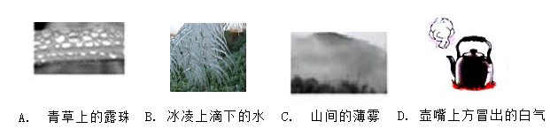
图6
11.“影”是生活中常见的现象，如“手影”、拍照片的“摄影”、电影院里看到的“电影”、景色在水中的“倒影”等，如图7所示，它们与物理知识对应关系正确的是（ ）



A．手影﹣光屏承接的实像 B．摄影﹣光的反射

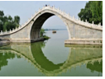

C．倒影﹣光的折射 D．电影﹣倒立放大实像
图7
12．现阶段，许多家庭安装了语音智能门禁系统，这个系统能“辨音识人”，这主要是依据声音的（ ）
A．音调 B．响度 C．音色 D．频率
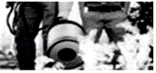
13、美国乔治梅森大学工程专业的两名学生SethRobertson和VietTran研究
图8
制造的声波灭火装置，如图8所示，为消防灭火技术提供了一种新思路。这
台低音频发声灭火装置，通过发出30～60赫兹的低频音波，能够在短短数秒
之内扑灭火焰，尽管这项发明并非属于“高精尖”的前沿科技，但是它的现实
意义或许更大一些。下列说法正确的是（ ）
A．低音频发声灭火装置发出的是次声波 B．低音频发声灭火装置利用的是其发声的响度大
C．声波可以灭火说明声波具有能量 D．低音频发声灭火装置是高科技产品，发声不需要振动
14．下列关于透镜的描述，错误的是（ ）
A．放大镜看报纸可以看到放大的字 B．教室使用投影仪可以在屏幕上形成正立、放大的虚像
C．用手机拍照，物和镜头的距离需要大于镜头的二倍焦距 D．近视眼可以用凹透镜矫正
15.建筑物内遭遇火灾时,受困人员应采取弯腰甚至匍匐的姿势撤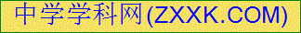离火场,这样能够有效避免吸入有害气体或被灼伤。这是因为与房间内其他空气相比较,含有毒害物质的气体（ ）
A.温度较低,密度较大,而大量集聚在房间的下方 B.温度较低,密度较小,而大量集聚在房间的下方
C.温度较高,密度较大,而大量集聚在房间的上方 D.温度较高,密度较小,而大量集聚在房间的上方
16、用质量相同的铝和铜制成体积相同的球，则下列说法正确的是（ ）[来源:学§科§网Z§X§X§K]
A、铜球不可能是实心的 B、铝球是实心的，铜球可能是实心的
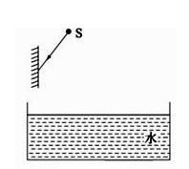
C、铜球是实心的，铝球一定是实心的 D、铝球和铜球都是实心的
图9
三、作图题（7分）
17、如图9所示，光源S发出的一束光经平面镜反射后，射入水池中，
请画出它经平面镜发生反射及进入水中发生折射的光路图（保留作
图痕迹）。
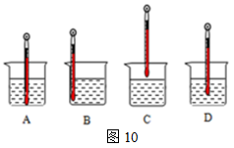
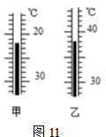
四、实验题（每空2分，共20分）
18、小强在用温度计测量烧杯中液体温度时读取了四次数据，每次读数时温度
计的位置如图10所示，其中正确的是______。图11中所示的是用温度计分别
测得的冰和水的温度，那么冰的温度是______℃，水的温度是____℃．
19.小明用图12甲的装置，探究水沸腾时温度变化的特点，实验数据记录如下．
时间/min | 0 | 0.5 | 1 | 1.5 | 2 | 2.5 | 3 | 3.5
温度/℃ | 90 | 92.4 | 94.4 | 95.6 | 96.8 | 98 | 98 | 98
（1 ）分折实验数据可知水在沸腾时温度的特点是 ；
（2）分析实验数据可知水的沸点为 ℃，低于l00℃。产生这一现象的原
因可能是当地大气压强 （填“高于”、“低于”或“等于”）一个标准
大气压．
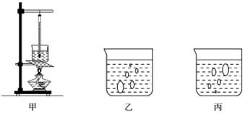
（3）图12 （填“乙”或“丙”）内能反映水沸腾时产生气
图12
泡的情形．
20、小峰在探究凸透镜成像规律之后，又对凸透镜的焦距与其凸起
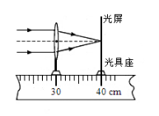
程度的关系进行了探究：
图13
- 小峰第一次选取一个凸起程度较小的凸透镜，测量焦距的实验如图13
所示，测得的焦距为 ．
（2）第二次他又选用一个材料和横截面积相同但凸起程度较大的凸透镜，
测得的焦距为8cm，由这两次实验可得出的初步结论：材料和横截面积相
同的凸透镜， 。
（3）在用焦距为10cm的凸透镜探究成“等大实像”的实验时，老师发现有两个小组所测像距分别为17.5cm和22cm，与理论像距20cm相比偏差较大。若不是因为长度测量方法错误和测量误差导致的，请分析出现这种情况的原因： （指出一种可能情况即可）。
五、计算题（每小题5分，共10分）
21、汽车遇到意外情况时紧急停车要经历反应和制动两个过程，汽车在反应过程做匀速直线运动，在制动过程中做变速直线运动，如图14所示，求：
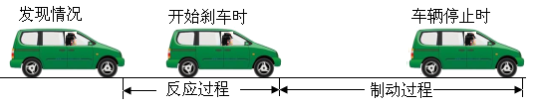

图14
- 若汽车以108km/h的速度匀速行驶，遇到意外情况紧急停车，在反应过程，汽车以原来的速度行驶了15m，求司机的反应时间。
- 若制动过程中所用时间为2.5s，汽车在两个过程通过的总距离为60 m，问汽车从发现情况到车辆停止过程中的平均速度是多少m/s？

22、 为节能减排，建筑上普遍采用空心砖替代实心砖，如图15所示。已知空心砖的密度是3×10³kg/m³，每块空心砖的质量是3.6kg，体积是3000 cm³。求：
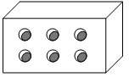
（1）每块空心砖空心部分的体积；
图15
（2）生产每块空心砖比同规格的实心砖可节省材料多少kg？
八年级物理参考答案

一、填空题（每空2分，共36分）
1、匀速直线 ， 15, 6
2、声源； 5； 缩小
3、
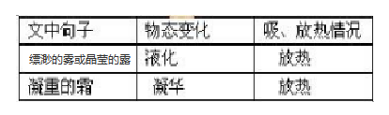
4、 月球 ； 地球
5、东；反射
6、（1）把音叉的微小振动进行放大（2）转换法
7、（1） 3000 （2）不能，真空不能传声

二、单项选择题（每小题3分，9小题，共27分）
题号 | 8 | 9 | 10 | 11 | 12[来源:学.科.网] | 13 | 14 | 15 | 16
答案 | A | D | B | D | C | C | B | D | A

三、作图题（7分）
17、（评分参考：反射3分，折射4分）
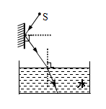
四、实验题（每空2分，共20分）
18、 D ；-22；38[来源:学科网]
19、（1）温度不变；（2）98；低于；（3）丙
20、 （1）10.0cm．（2）凸起程度越大其焦距越小．
（3）光屏上还没有出现清晰的像时就测出了像距．

五、计算题（每小题5分，共10分）
21解：（1）制动过程前汽车速度
v= 108km/h= 30m/s
根据v= s/t
可得 t₁ =s₂/v₁ = 15m ÷ 30m/s = 0.5s （2分）
（2） 整个过程
t_{总}= t₁ + t₂= 0.5s+2.5s = 3.0s （1分）
根据v_{平均} = s_{总}/t _{总}= 60m÷3.0s = 20m/s （2分）
答：司机的反应时间是0.5s，汽车从发现情况到车辆停止过程中的平均速度是20m/s
[来源:学科网]
22解（1）解：实心部分体积是$V=\frac{m}{ρ}$ = $\frac{3\text{.}\text{6kg}}{3×{\text{10}}^{3}{\text{kg}}/{m^{3}}}$ = 1.2×10⁻³m³（1分）

故空心部分体积是 V_{空}=3×10⁻³m³-1.2×10⁻³m³=1.8×10⁻³m³ （2分）
（2）生产每块空心砖比同规格的实心砖可节省材料质量
m₁=ρV_{空}=3×10³kg/m³×1.8×10⁻³m³ =5.4kg （2分）
答：空心部分体积是 1.8×10⁻³m³，生产每块空心砖可节省材料质量5.4kg。

